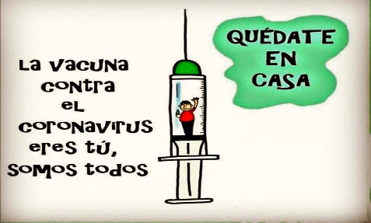
Liceo José Victorino Lastarria
Rancagua
“Formando Técnicos para el mañana”
Unidad Técnico-Pedagógica

FEEDBACK
3rd Grade Gastronomy

Name: ______________________________ Date: _____________ Class: 3rd _________________

Clase del 8 al 12 de Junio
OA 3: Redactar textos cortos con temáticas conocidas.
Objetivo: Retroalimentar contenido visto en las primeras 4 guías.
Instrucciones: Copiar cada ejercicio en su cuaderno, tomar foto y luego reenviarlas al correo de su correspondiente profesor de asignatura.
Camilo Guarda: Camilo guarda1989@gmail.com
Sergio Masciocchi: smasciocchib@gmail.com

A continuación, podrás encontrar las respuestas para la guía de la semana 1. Úsalas para chequear tu trabajo hasta la fecha y ponerte al día si es necesario.

ITEM A: Vocabulary
Amargo, quemado, delicioso, engordador, grasoso, fresco saludable, jugoso, aceitoso, crudo, salado, acido, picante, suculento, desabrido, blando (suave), dulce, bien cocido.

A continuación, podrás encontrar las respuestas para la guía de la semana 2. Úsalas para chequear tu trabajo hasta la fecha y ponerte al día si es necesario.

ITEM A: MENU

- Starters 2. Main course 3. Salads 4. Desserts 5. Drinks

ITEM B: DISHES

1) Dutch pea soup, 2) Spanish pork stew, 3) Grilled cod with lemon sauce, 4) Roast duck with sautéed mushrooms, 5) Fresh Russian caviar, 6) Scottish lamb with jacket potatoes

ITEM C: DISHES
1.- Ensalada griega con queso fresco 2.- Consomé Carolina 3.- Torta Selva Negra 4.- Anguila frita 5.- Helados caseros 6.- Sopa crema de calabaza 7.- sopa de cebolla francesa 8.- Natillas de Vainilla 9.- Lomo liso de ternera a la parrilla 10.- arroz criollo 11.- Vegetales salteados 12.- Gelatina con Frambuesas 13.- Pavo asado 14.- Pastel de merengue de lúcuma 15.- Arroz primavera 16.- Ensalada de fruta fresca 17.- Pechuga de pollo asada 18.- Calabacines Rellenos 19.- Papas al vapor 20.- papas fritas 21.- Papas al romero

ITEM D: CLASIFY

Starters | Main course | Dessert
2, 6, 7, | 1, 4, 9, 10, 11, 13, 15, 17, 18, 19, 20, 21 | 3, 5, 8, 12, 14, 16,

A continuación, podrás encontrar las respuestas para la guía de la semana 3, ppt. 1 y 2 respectivamente. Úsalas para chequear tu trabajo hasta la fecha y ponerte al día si es necesario.

PPT1: Complete
1 Bowl of stew 2 wine 3 meatballs 4 wine 5 Fruit salad

PPT2: Translate
Pelar, Rallar, Cortar, Rebanar, Tamizar, Romper, Revolver, Revolver, Amasar, Freír, Hervir, Añadir.

A continuación, podrás encontrar las respuestas para la guía de la semana 4 respectivamente. Úsalas para chequear tu trabajo hasta la fecha y ponerte al día si es necesario.

ITEM 1: Matching
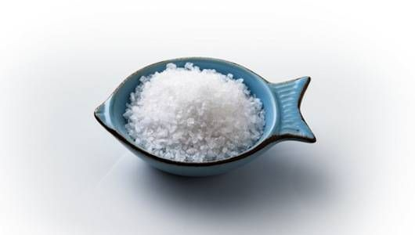
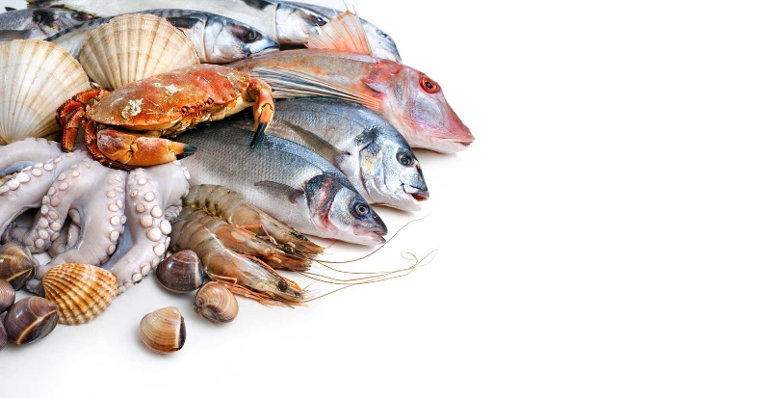
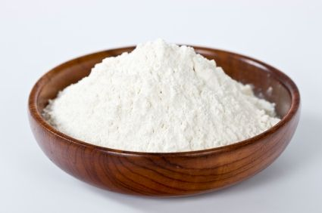
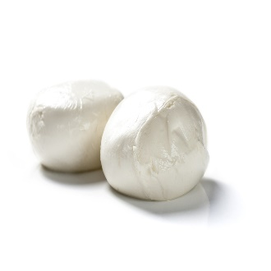
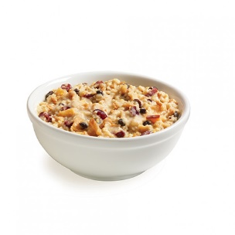
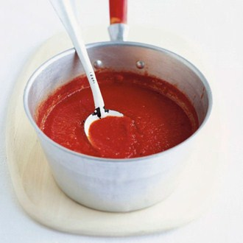
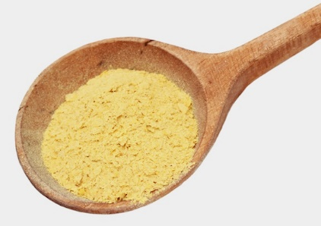
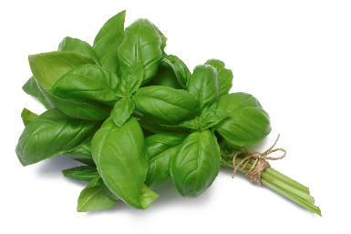
Multigrain Cereal
Tomato Sauce
Sea food
Yeast
Flour
Mozzarella
Sea salt
Basil

ITEM 2: Reading comprehension.
- 45.8 kg (101 pounds),
- He had trouble playing with his son, and his doctor said he was at risk for a heart attack.
- He made his own pizza dough using only flour, water, sea salt and yeast and topped the pie with tomato sauce, basil and fresh mozzarella.
- Cozzolino combined other health eating habits — multigrain cereal with fruit for breakfast and dinners consisting of things like seafood, salads and wine. He also started taking kickboxing classes.
- I think / In my opinion + ( your own opinion)

